Для работы Wireshark:

1. установить GNS3-2.2.18-All-in-one клиент, выбрать Desktop и WebClient (актуальная ссылка https://disk.yandex.ru/d/mEnYJQxYrMhs_A);
2. после установки: при запуске клиента появится Setup Wizard. Нажать «Don't show this again», затем «Cancel»;

При установке выбрать активными компоненты gns3 клиента и web-client, в графе дополнительного ПО выбрать активным wireshark (ПО, активное по умолчанию не снимать)

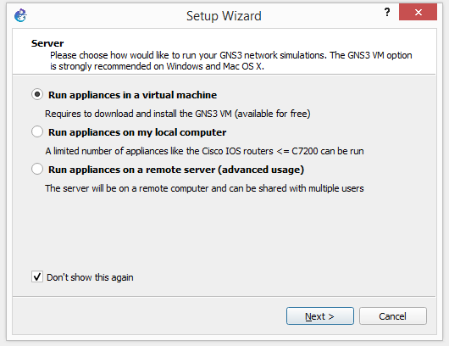

1. на окне выбора проекта опять нажать «Cancel»;

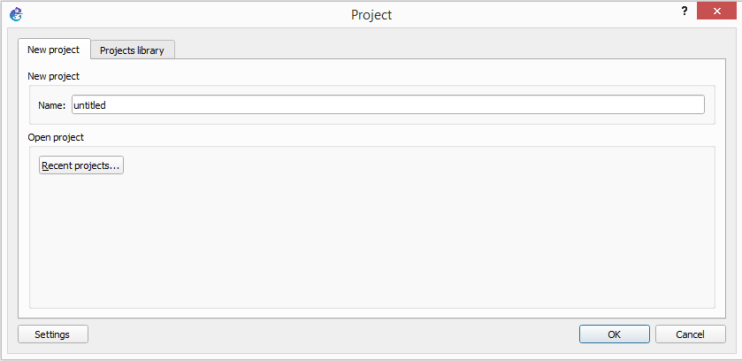

1. зайти в меню Edit->Preferences;
2. в разделе Server, снять галку «Enable local server»;
3. в поле ниже «Remote main server» добавить: Protocol – tcp, Host – 95.143.222.94, Port – 3080 (по умолчанию добавится TCP), auth – пустое поле

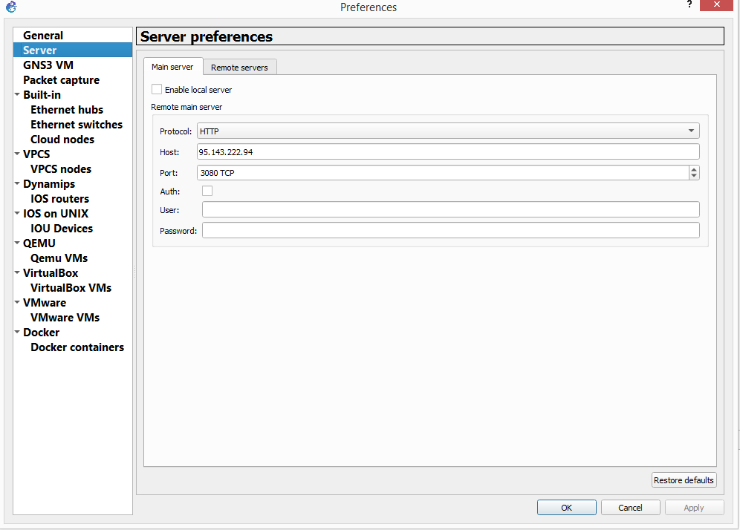

1. В разделе GNS3 VM убедиться что снята галка “Enable GNS3 VM”
2. Если после настройки сохраняется ошибка, проверьте конфигурацию, нажмите “Help”-> “Setup Wizard” -> “Run appliences on a remote server (advanced usage)” и нажмите “Cancel”, это действие инициирует принудительное подключение к удаленному серверу, настроенному ранее.